Техническое задание к тендеру №0185 -АО
по поставке новогодней полиграфической продукции для ВР КТК.

В целях формирования положительного имиджа АО "КТК-К" (далее – Компания) планируется
поставка новогодней полиграфической продукции с символикой Компании.
Настоящее техническое задание определяет требования, предъявляемые к изготовлению
и поставке новогодней полиграфической продукции для ВР КТК.

1. Объекты проведения работ:
  - Наименование работ: поставка новогодней полиграфической продукции для ВР КТК.
1.2. Краткая характеристика: наименование и характеристики новогодней полиграфической продукции с символикой Компании отражены в Приложении №1.
1.3. Адрес поставки: РК, города Атырау, проспект Абилкайыр Хана 92В.

2. Требования к выполнению работ
2.1. Виды работ: разработка макета, согласование макета с Заказчиком, нанесение логотипа и поставка новогодней полиграфической продукции для ВР КТК согласно Приложению №1.
2.2. Содержание и объем проводимых работ:
2.2.1. Изготовление и поставка полиграфической продукции для ВР КТК согласно Приложению №1, а в случае производственной необходимости в иной продукции – на основании согласованной Спецификации.
2.2.2. Вся закупаемая продукция предполагает брендирование;
2.2.3. Для календаря необходимо использовать детские рисунки КТК прилагаемые к данному техническому заданию (Приложение № 2).

3. Требования к срокам выполнения, количеству и форме отчета по результатам
оказания услуг.
3.1. Срок представления макета на согласование заказчику не позднее 3 рабочих дней с даты размещения заказа.
3.2. Срок изготовления и доставки продукции не позднее 22 декабря 2022 г.
3.3. Участникам конкурса необходимо предоставить конкурсной комиссии коммерческие предложения по данной закупке с указанием цен, а при дополнительном запросе со стороны Компании – макетов и образцов предполагаемого дизайна образцов продукции. Стоимость продукции должна включать стоимость специальных макетов, упаковку, доставку и разгрузку.
3.4. Поставщик гарантирует, что Товар, поставляемый в соответствии с Договором, по
своему качеству соответствует утвержденным макетам и Техническому заданию.
3.5. Поставщик должен передать Товар в упаковке надлежащего качества, обеспечивающей его сохранность при транспортировке автомобильным транспортом и хранении в течение установленного гарантийного срока. Тара (упаковка) Товара должна иметь соответствующую маркировку с указанием наименования и количества содержимого.

4. Требования к отгрузке и доставке товара
4.1. Дата доставки товара должна быть предварительно согласована с Заказчиком. Поставщик обязан известить Заказчика о готовности товара к отгрузке не позднее, чем за 1 рабочий день до отгрузки.
4.2. Отгрузка, доставка товара и выполнение погрузочно-разгрузочных работ выполняется силами Поставщика и за его счет. Погрузочно-разгрузочные работы выполняются Поставщиком в соответствии с рекомендациями производителя, представленными в эксплуатационной документации.
4.3. Поставщик гарантирует Заказчику соответствие качества поставляемого им товара стандартам и требованиям, предъявляемым к товару такого рода.
4.4. Право собственности на товар переходит к Заказчику с даты приемки товара Заказчиком.

5. Требования, связанные с определением соответствия поставляемого товара
потребностям заказчика (приемка товара)
5.1. При приемке товара Заказчик проверяет товар по количеству и качеству.
5.2. По окончании приемки товара Заказчик подписывает товарные накладные. Заказчик вправе отказаться от приемки поставленного товара в случае обнаружения недостатков, внешних повреждений изделия, которые исключают использование товара и не могут быть устранены Поставщиком. Причиной отказа в приемке поставленного товара может быть несоблюдение сроков поставки товара.
Приложение №1

№ п.п. | Наименование | Количество | Условное изображение (может быть изменено по согласованию с заказчиком) | Дополнительная информация
1 | Ежедневник А5,  Недатированный | 500 | 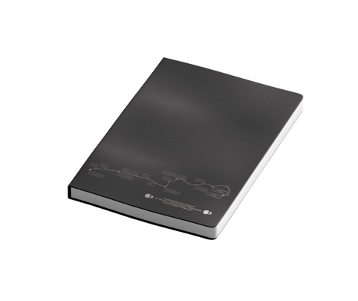 | - Недатированный  - Обложка: твердая, искусственная кожа  - Цвет: по согласованию Заказчика  - Нанесение логотипа: слепое тиснение и фольгирование по утвержденному образцу Заказчика  - Цвет бумаги: белый/бежевый, линованный  - П.1. и п.2 должны быть из одной коллекции  - персонализация внутреннего блока и вставка информационных материалов КТК
2 | Планинг датированный или полу датированный / Planning dated | 100 | 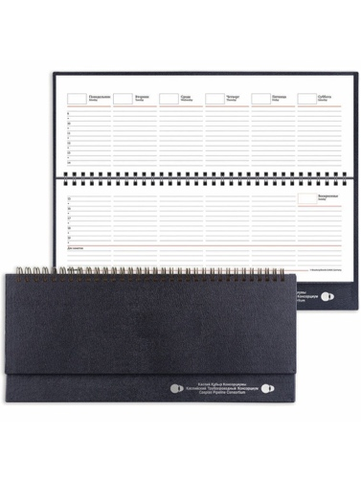 | - Обложка: твердая, искусственная кожа  - Цвет: по выбору Заказчика Нанесение логотипа: слепое тиснение или фольгирование по утвержденному образцу Заказчика  - Полудатированный или датированный (по желанию Заказчика)  - Цвет бумаги белый/бежевый, линованный  - П.1. и п.2 должны быть из одной коллекции  - персонализация внутреннего блока и вставка информационных материалов КТК
3 | Пакет брендированный 350*300*100 мм | 150 | 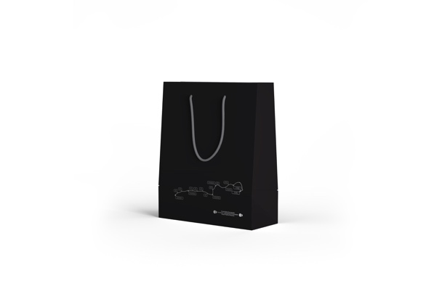 | - Бумага: 250-300 гр.  - Размер: 350*300*100 мм.  - Матовая ламинция  - Выборочный УФ-лак
4 | Настольный перекидной календарь | 450 | Дизайн разрабатывается и утверждается индивидуально | - Календарь настольный перекидной «домик»  - Твердая подложка  - Формат: А5  - Матовый пре-пресс, выборочный УФ-лак логотипа и фотографий  - Количество листов блока: 13  - Блоки 250 гр.  - Сшивка: металлическая пружина  - Дизайн: по согласованию с Заказчиком  - Использование 3х языков: казахский, русский, английский
5 | Настенный квартальный календарь | 450 | Дизайн разрабатывается и утверждается индивидуально | Календарь состоит из 4х блоков:  1 основной: информация и логотип компании  2 календарная сетка: из 3х блоков  - Курсор для обозначения текущей даты  - Бумага картон 325-350 гр.  - Размер каждого блока: 200х300мм, 220х320мм  - Сшивка: металлическая пружина  - Матовый пре-пресс + выборочный УФ-лак на всех 4х блоках  - Календарная сетка: бумага 150-160 гр.  - В каждом блоке по 12 листов  - Дизайн по согласованию с Заказчиком  Использование 3х языков: казахский, русский, английский
6 | Ручка с логотипом компании | 500 | 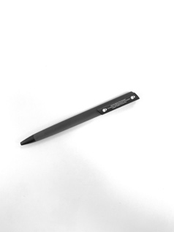 | - Шариковая автоматическая/полуавтоматическая  - Нанесение логотипа в 1 цвет

